绝密★考试结束前
全国2020年8月高等教育自学考试

工程力学（二）试题

课程代码：02391
请考生按规定用笔将所有试题的答案涂、写在答题纸上。

选择题部分
注意事项:
- 答题前，考生务必将自己的考试课程名称、姓名、准考证号用黑色字迹的签字笔或钢笔 填写在答题纸规定的位置上。
- 每小题选出答案后，用2B铅笔把答题纸上对应题目的答案标号涂黑。如需改动，用橡 皮擦干净后，再选涂其他答案标号。不能答在试题卷上。
一、单项选择题：本大题共10小题，每小题2分，共20分。在每小题列出的备选项中 只有一项是最符合题目要求的，请将其选出。
- 图示外伸梁C处作用一铅垂力F,则梁上4处的约束反力方向为
- 沿水平向左方向
- 沿水平向右方向 A w J
- 沿铅垂向下方向
- 沿铅垂向上方向
- 图示平面汇交力系由水平力6、铅垂力形组成，则该力系主矢的大小等于
- lkN
Fi=4kN
F₂=3kN
- 5kN
- 7kN
- 12kN
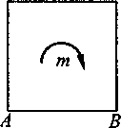
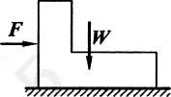
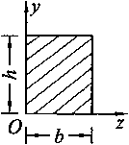
3.图示平板上作用力偶矩为秫的一力偶，则平板绕A. B两点的转动方向分别为
- 绕力点顺时针转动，绕8点顺时针转动
- 绕』点顺时针转动，绕8点逆时针转动
C.绕N点逆时针转动，绕8点顺时针转动
D.绕N点逆时针转动，绕B点逆时针转动
题3图
4.重量为归的物体置于水平面上，已知物体与水平面间的静滑动摩擦系数为/；则推
动物体的最小推力F为
A. JF
C. fW
B. F
D. W
题4图
5.对于各向同性材料，切变模量G、弹性模量E和泊松比〃之间的关系为
A. G =
E
2(E)
B.
2E
D.
A.静定结构 | B. | 一次超静定结构
C.二次超静定结构 | D. | 三次超静定结构
7.图示矩形截面对z轴的静矩§为
▲ bh | B. | bh²
A.—
2 |  | T
C.丝  2 | D. | b²h²

6.图示结构为
8.用积分法求图示梁的位移时，固定端的边界条件为* = 0时
题7图
- * = 0, 0 = 0
- y = 0,
- y = 0 = 0
- y^Of 0^0
- 己知材料的E、〃，则图示单元体‘方向的线应变与为
A. 0
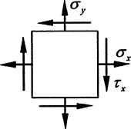
D.
题9图
一財
- 对于两端钗支的圆截面细长压杆，把杆的长度［改为21,其他条件不变，则改变长
度后的压杆临界力为原压杆临界力的
A.
B.
D.
1
16

非选择题部分
注意事项：
用黑色字迹的签字笔或钢笔将答案写在答题纸上，不能答在试题卷上。
二、填空题：本大题共10小题，每小题2分，共20分。
- 柔索的约束反力在连接点处，方向沿柔索 被约束物体。
- 图示偏心立柱上力F的偏心矩为e,将力F平移到B点时，附加力偶矩的大小 为 。
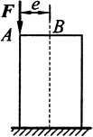
题12图

- 物体处于平衡但未达到临界平衡状态时，静滑动摩擦力大小由 方程确定。
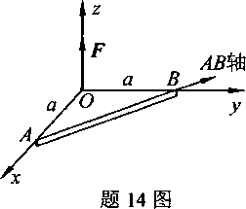
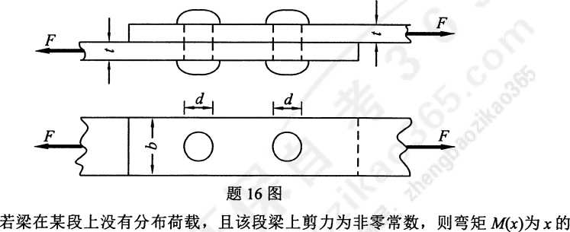
.极限
15.
16.
17.
.次函数。
- 图示三角板上受力F作用，则力F对A8轴的矩等于.
材料的许用应力是极限应力除以大于1的安全系数，脆性材料以— 为极限应力。
图示直径为d的两个钥钉组成的接头，各柳钉剪切面上的平均切应力为

纯弯曲梁的横截面在变形前为平面，变形后仍为平面，且垂直于弯曲后的梁轴线, 通常将这一结论称为梁弯曲的.
18.
直径为d的圆形截面弯曲梁，图示某横截面上』点处正应力为lOOMPa , z轴为 三、简单计算题：本大题共4小题，每小题5分，共20分。
19.
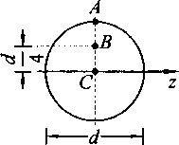
20.
该截面中性轴，则8点处的正应力值为.
题19图
MPa。
30MPa
40MPa
」 OMPa
30MPa
题20图
某点的应力状态如图所示，其最大切应力值为.
.MPa。
- 图示T形构件SBC上作用水平力P、力偶矩m=Pb,试求支座N处的反力。
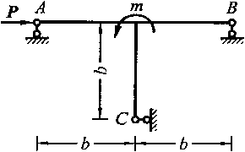
题21图

- 图示矩形均质板边长分别为口、如重量为P,由三根铅垂绳索悬挂，在水平位置平
衡，若三根绳索拉力相同，试求』点的位置々°
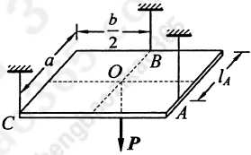
题22图

- 图示拉压杆轴向外力R=10kN、E=20kN,横截面面积4=100mm\ 瓦=200mm²,试分别求该杆截面1-1、2-2的正应力。
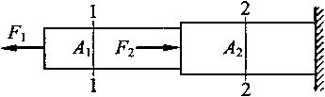
题23图
- 试画出图示简支梁的剪力图和弯矩图。巳知支反力紘=8kN（ f），此c =12kN （ t ）o
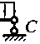
8kN-m
5kN/m
III111 □ 11 H
B
题24图

四、计算题：本大题共4小题，每小题10分，共40分。
- 图示结构受集中力与均布荷载作用，P=4kN, g=lkN/m,试求支座力处的反力。
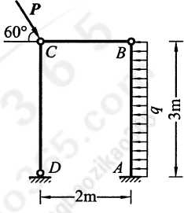
题25图

- 图示边长为々的正方形截面简支梁，长度/ = 4m,荷载F = 5kN, q = 4kN/m,材料
的许用应力[a] = 10MPa_{o}已知C截面的弯矩计算公式为虬=号+尊，试求边长
。的最小值。
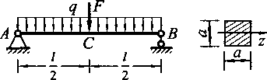
题26图
- 图示弯扭组合变形圆杆，直径d = 10cm,杆长/ = 2m,均布荷载集度q = 2kN/m ,
材料的许用应力[cr] = 60MPa。第三强度理论的强度条件为= Ver² +4r²[cr], 试按第三强度理论校核该圆杆的强度。
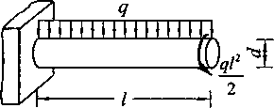

题27图
- 图示结构中圆截面压杆48的直径d = 3cm,长度Z = lm ,材料的弹性模量
£ = 2xlO⁵MPa,判别柔度々=100。试求：（1）该压杆能否用欧拉公式心=袈 （冲
计算临界力；（2）该压杆在图示平面内失稳时的E值。
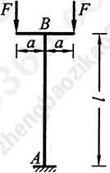
题28图

